[基金委关注天津医科大学肿瘤医院肿瘤研究所副所长2015年论文](https://mp.weixin.qq.com/s?__biz=MzkyODUyMDc5MQ==&mid=2247500010&idx=4&sn=2d4cd515f6c3792d51d1b6470b54bd9c&chksm=c3d8ff10b36a1c447694d8e12dbd81d5af3430a6358c7b26e0fdf32f5287c38ecff1a7988c8e&scene=126&sessionid=1742664555)

[天眼学术](javascript:void(0);)2025-03-16 00:05:41湖南

《Oncotarget》2015 Oct 13;6(31):30975-92.

doi: 10.18632/oncotarget.5199

#1***Bythinella compressa***于2025年3月发表评论

比预期的要相似得多。ImageTwin检测到的相似性。

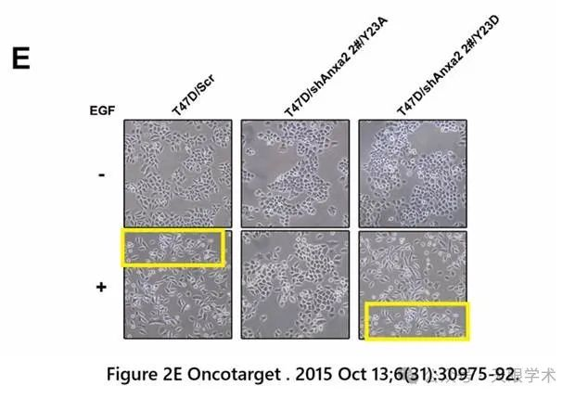

衔接：

https://pubmed.ncbi.nlm.nih.gov/26307676/

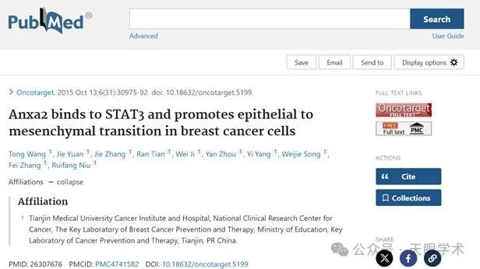

作者简介：

牛瑞芳，女，现为研究员、教授，博士研究生导师。目前担任天津医科大学肿瘤医院肿瘤研究所副所长、公共实验室主任，兼任中华医学会肿瘤分会委员、中国抗癌协会肿瘤标志专业委员会委员，美国AACR癌症研究协会会员，国家自然科学基金和中国博士后基金等项目评审专家，《中国肿瘤临床》执行编委，《中华肿瘤防治杂志》和《现代仪器》编委。主要从事乳腺癌发生、发展、转移以及耐药相关分子生物学机制、肿瘤单克隆抗体、基因工程抗体及人源化抗体的研究工作，曾在美国MD Anderson 肿瘤中心做高级访问学者。在乳腺癌耐药和转移的分子机制和相应靶点药物的研究方面取得显著成绩，相关论文发表在 Journal of Proteome Research, Cancer letters, Biomaterials,Biochemical Pharmacology, Journal of Cellular and Molecular Medicine, EuropeanJournal of Pharmaceutics and Biopharmaceutics, Breast Cancer Research andTreatment和Molecular Oncology等SCI收录杂志上，其中单篇IF大于5以上论文6篇，单篇引用超过50次以上7篇，最高引用136次。研究成果获三项专利授权和天津市科技进步奖多项。

评论衔接：

https://pubpeer.com/publications/67261BD79FEA7F250F1AA78708887A#1

免责声明：

本报道中的信息均来源于学术网站及已公开资料，我们对其准确性及完整性不做任何保证。如果有任何纰漏或不实之处，请通过QQ 642007239与我们联系。